**الـجمهورية الـجزائرية الديمقراطية الشعبية**

**وزارة التـربية الوطنية متوسطة حمدوش محمد واد حمليل بالزبوجة**

**المستوى: السنة الرابعة الـمتوسط مارس 2024**

**اختبار الفصل الثاني فـي مادة: العلوم الفيزيائية والتكنولوجيا المدة: ساعة ونصف**

**التمرين الأول: (06 نقاط)**

لتحضير غاز ثنائي الكلور قام مخبري بالتحليل الكهربائي البسيط لمحلول كلور الرصاص صيغته الشاردية $({Pb}^{2+}+2{Cl}^{-})_{(aq)}$ كما هو موضّح في **الوثيقة** **(01)**.

**A**

**B**

$$2{Cl}^{-}$$

$${Pb}^{2+}$$

*؟*

**الوثيقة (1)**

1. أعد رسم التركيب بإضافة بطارية محدّدا قطبيها؟
2. سمّ المسريين A وB.
3. اكتب الصيغة الإحصائية لمحلول كلور الرصاص.
4. عند غلق القاطعة ماذا نلاحظ؟
5. فسّر ما حدث بجوار كل مسرى؟ مدعّماً إجابتك بمعادلة كيميائية؟
6. استنتج معادلة التفاعل الإجمالية.

**التمرين الثاني: (06 نقاط)**

عند مرور محمد بجوار ورشة بناء، توقف لمراقبة رافعة تحمل جملة ميكانيكية ساكنة (S) بواسطة حبل ((f، كما هو موضح في **الوثيقة (2)**.

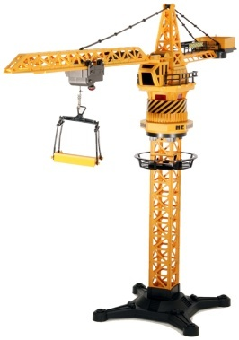

**S**

**f**

1. علماً أن قوة شد الحبل تساوي $4000 N$، وأن كتلة الجملة (s) هي $m=400 kg$

وأنّ ثابت الجاذبية يعطى بالقيمة $g=10 N/kg$.

* حدِّد خصائص القِوَى المؤثرة على الجملة(s) ؟

**الوثيقة (2)**

|  |  |  |  |  |
| --- | --- | --- | --- | --- |
| القوة | نقطة التأثير | الحامل | الجهة | الشدّة |
| ثقل الجملة |  |  |  |  |
| فعل الخيط على الجملة |  |  |  |  |

1. اعط رمز كل قوة، ثم صنّفها إلى بُعدية، وتلامسية؟
2. ثم مثل هاته القِوَى باستخدام السلم: $1 cm → 2000 N$
3. فجأة انقطع الحبل وسقطت الجملة(s) بجانب محمد وكادت تصيبه.

* بماذا تنصح زملائك لتفادي مثل هذه الأخطار؟

**صفحة 1 من 2**

**تابع إختبار الفصل الثاني في مادة: العلوم الفيزيائية والتكنولوجيا مارس 2024**

**الجزء الثاني: (08 نقاط)**

**الوضعية الإدماجية:**

يستعمل المزارعون بعض المحاليل الشاردية لمعالجة النباتات من بعض الأمراض، من بين هذه المحاليل نجد محلول كبريتات النحاس $({Cu}^{2+}+{SO}_{4}^{2-})$ ذو اللون الأزرق.

وبغرض رش هذا المحلول على النباتات، قام مزارع بوضع هذا المحلول في دّلو من الألمنيوم $Al$ كما هو موضح في **الوثيقة (03)**، فلاحظ المزارع :

* اختفاء اللون الأزرق وترسب طبقة حمراء على الجدار الداخلي للدّلو.
* تآكل الجدار الداخلي الدلو.

ولمعرفة ما حصل داخل الدلو نُذكّر بتفاعل معدن الألمنيوم $Al$ مع محلول

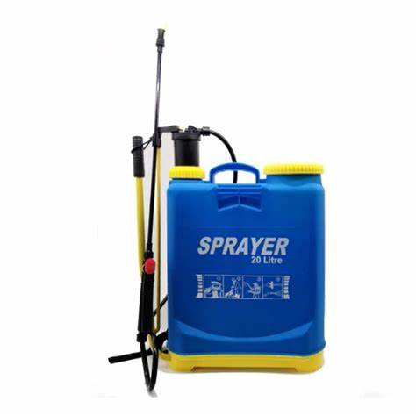كبريتات النحاس $({Cu}^{2+}+{SO}_{4}^{2-})$ الذي ينتج عنه معدن النحاس $Cu$، ومحلول مائي شاردي يحتوي على شوارد الألمنيوم ${Al}^{3+}$ وشوارد الكبريتات ${SO}_{4}^{2-}$.

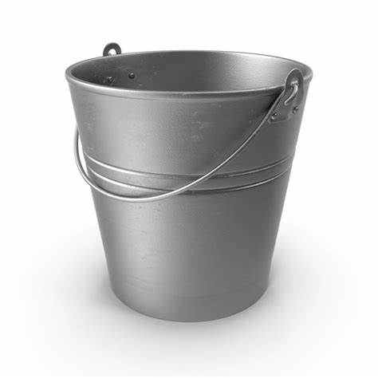

**الوثيقة (3)**

1. فسّر ما لاحظه المزارع عند تحضيره للمحلول؟
2. أكتب معادلة تفاعل معدن الألمنيوم $Al$ مع محلول كبريتات النحاس $({Cu}^{2+}+{SO}_{4}^{2-})$ ثم وازنها، مبيّنا الحالة الفيزيائية؟
3. اقترح حلولا عملية لتفادي ما حصل مع المزارع في مثل هذه الحالة، والتعامل مع هاته المحاليل بصفة عامة؟

**بالتوفيق**

**صفحة 2 من 2**

|  |  |  |
| --- | --- | --- |
| **الجمهورية الجزائرية الديمقراطية الشعبية**  **متوسطة حمدوش محمد-واد حمليل بالزبوجة السنة الدراسية: 2024/2023**  **التصحيح النموذجي لإختبار الفصل الثاني المستوى: الرابعة متوسط** | | |
| **المادة: العلوم الفيزيائية والتكنولوجيا المدة: ســـــــــــــــــاعة** | | |
| **عناصر الإجابة** | **العلامة** | |
| **مجزأة** | **مجموع** |
| **الجزء الأول:** (**12** نقطة)  **مصعد**  **مهبط $$2{Cl}^{-}$$ $${Pb}^{2+}$$**  ***+ -***  **التمرين الأول:** (**06** نقاط)   1. إعادة رسم التركيب بإضافة بطارية محدّدا قطبيها: 2. تسمّية المسريين A وB. 3. الصيغة الإحصائية لمحلول كلور الرصاص . 4. **عند غلق القاطعة نلاحظ:**  * توهج المصباح. * صعود فقاعات غازية (غاز الكلور) بجوار المصعد. * ترسب معدن الرصاص على المهبط.  1. **تفسّير ما حدث بجوار كل مسرى:**   **عند المهبط**: تتجه شوارد الرصاص ${Pb}^{2+}$ نحو المهبط لتكتسب كل شاردة إلكترونين فتصبح ذرة رصاص $Pb$ وفق المعادلة : ${Pb}_{(aq)}^{2+}+{2e}^{-}→ {Pb}_{(s)}$ **عند المصعد**: تتجه شوارد الكلور نحو المصعد لتفقد كل شاردة إلكترون واحد فتصبح ذرة، ثم ترتبط كل ذرتين مع بعضهما البعض لتشكل جزيء غاز الكلور وفق المعادلة:   1. **معادلة التفاعل الإجمالية**: $${(Pb}^{2+}+{2Cl}^{-})_{(aq)}→ {Pb}_{(s)}+{Cl}_{2(g)}$$ | **0.5** | 0.5 |
| **0.5x2** | 01 |
| **0.5** | 0.5 |
| **3x0.25** | 0.75 |
| **0.75** | 02.5 |
| **0.5** |
| **0.75** |
| **0.5** |
| **0.75** | 0.75 |
| **التمرين الثاني:** (**06** نقاط)   1. خصائص القِوَى المؤثرة على الجملة(s):  |  |  |  |  |  | | --- | --- | --- | --- | --- | | **القوة** | **نقطة التأثير** | **الحامل** | **الجهة** | **الشدة** | | ثقل الجملة $\vec{P}$ | مركز ثقل الجملة **(s)** | شاقولي | نحو الأسفل |  | | فعل الحبل على الجملة ${\vec{F}}_{f/s}$ | نقطة التلامس بين الحبل والجملة **(s)** | شاقولي | نحو الأعلى |  |  1. كتابة رمز كل قوة ثم تصنيفها إلى بعدية أو تلامسية:    * قوة شد الحبل ويرمز لها بـ: ${\vec{F}}_{f/s}$، نوعها: تلامسية.    * قوة الثقل (فعل الأرض على الجملة ) ويرمز لها بـ: $\vec{P}$ (${\vec{F}}_{T/s})$، نوعها : بعدية. 2. تمثيل هاته القِوَى باستخدام السلم:        1. بعض النصائح لتفادي مثل هده الأخطار:(أخطار سقوط أجسام من ورشات البناء)  * التأكد من متانة (صلابة) الحبل، حتى لا ينقطع. * إرتداء الخوذة واللباس الواقي عند الدخول إلى ورشات البناء. * الإبتعاد عن ورشات البناء وتجنت الدخول إليها | **0.25x2** | P  0.5 |
| **0.25x4** | 02 |
| **0.25x4** |
| **0.25x2** | 01 |
| **0.25x2** |
| **0.5** | 01.5 |
| **0.25x4**  **S**  **f $${\vec{F}}_{f/s}$$ $\vec{P}$** |
| **0.5 x 2** | 01 |
| **الجزء الثاني:** (**08** نقاط)  **الوضعية الإدماجية:**   1. تفسيّر الملاحظتين**:**  * اختفاء اللون الأزرق وترسب طبقة حمراء على الجدار الداخلي للدلو: بسبب إختفاء شوارد النحاس وتحولها إلى ذرات وفق المعادلة: ${Cu}_{(aq)}^{2+}+{2e}^{-}→ {Cu}_{(s)}$* تآكل الجدار الداخلي للدلو: بسبب تحول ذرات الألمنيوم إلى شوارد الألمنيوم وفق المعادلة   **0.5 ن**  :   1. كتابة معادلة تفاعل معدن الألمنيوم مع محلول كبريتات النحاس(تقبل أي معادلة صحيحة ). 2. المعادلة الإجمالية للتفاعل الحاصل بالصيغ الشاردية: 3. معادلة التفاعل بالصيغ الإحصائية: 4. معادلة التفاعل بالأفراد المتفاعلة فقط 5. اقتراح حلول عملية لتفادي ما حصل مع المزارع والتعامل مع هذه المحاليل:  * استعمال دلو بلاستيكي. * عدم استعمال وسائل تحتوي على معادن تتفاعل مع هذه المحاليل. * الاستعمال الفوري لهذه المحاليل، وتجنب تركها لمدة طويلة داخل الدلو.  |  |  | | --- | --- | | **العلامة** | | | **المعايير** | **الأسئلة** | **المؤشرات** | **مجزأة** | **مجموع** | | **الوجاهة** | **س1**  **س2**  **س3** | * + **يقدم تفسيرا**   + **يكتب معادلة كيميائية.**   + **يكتب الصيغة الكيميائية لمحلول كبريتات الألمنيوم.**   + **يقترح حلولا.** | **0.5**  **0.25**  **0.5**  **0.5** | **01.75** | | **الإستخدام السليم لأدوات المادة** | **س1**  **س2**  **س3** | * **يقدم التفسر (السبب) الصحيح لإختفاء اللون الأزرق وتشكل طبقة حمراء على الجدار الداخلي للدلو وتآكله في نفس الوقت.** * **يكتب المعادلة الكيميائية بشكل صحيح مبيّنا الحالة الفيزيائية.** * **يكتب الصيغة الشاردية لمحلول كبريتات الألمنيوم في المعادلة بشكل صحيح.**   + **يقترح على الأقل حلين عمليين صحيحين.** | **0.5X2**  **0.5 x 2**  **0.25X 8**  **0.25X 4** | **05** | | **الإنسجام والتناسق** | **كل**  **الأسئلة** | * **التعبير بلغة علمية سليمة** * **التسلسل المنطقي للأفكار** |  | **0.75** | | **الإبداع**  **والإتقان** | **كل**  **الأسئلة** | * **وضوح الخط ودقة الإجابة (استعمال المصطلحات العلمية، واحترام الرموز ....)** * **تنظيم الفقرات.** |  | **0.5** | | | |

**الصفحة 2 من 2**